关于本科学生补办学生证的通知

（2024年6月）

各学院：
现将本学期补办学生证相关事项通知如下：
1、为提高工作效率，学生证补办以学院为单位办理，学院指派专人负责全程办理、领取学生证。
2、补办学生证流程：
（1）6月24日—6月26日，各学院负责人在骊山校园办公楼110室领取空白学生证30个，秦汉校园在综合服务大厅教务处工位处领取。
- 学生在6月24日-6月28日前登录教务系统申请补办学生证，到所在学院补办学生证负责人处领取空白学生证。
（3）7月3日（星期三）前交回已填好的学生证（交到空白学生证领取点）。
注：1.未在教务系统上提交补办申请的或者提交申请后学院辅导员未审核的，不予补办。
2.需要火车票优惠卡的学生自行到资产与后勤管理处接待运输服务中心（临潼校区骊山校园2号学生公寓连廊）办理。
附件1：网上申请补办学生证流程
附件2：学院辅导员审核流程

教务处
2026年7月31日
附件1：
网上申请补办学生证流程
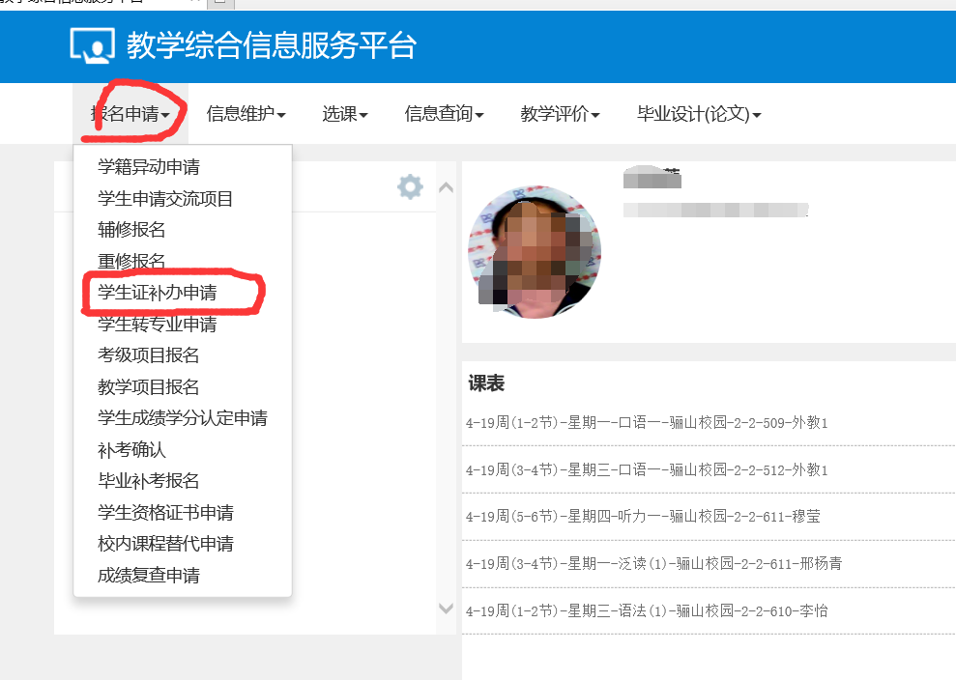
第一步：登录教务系统，报名申请
第二步：
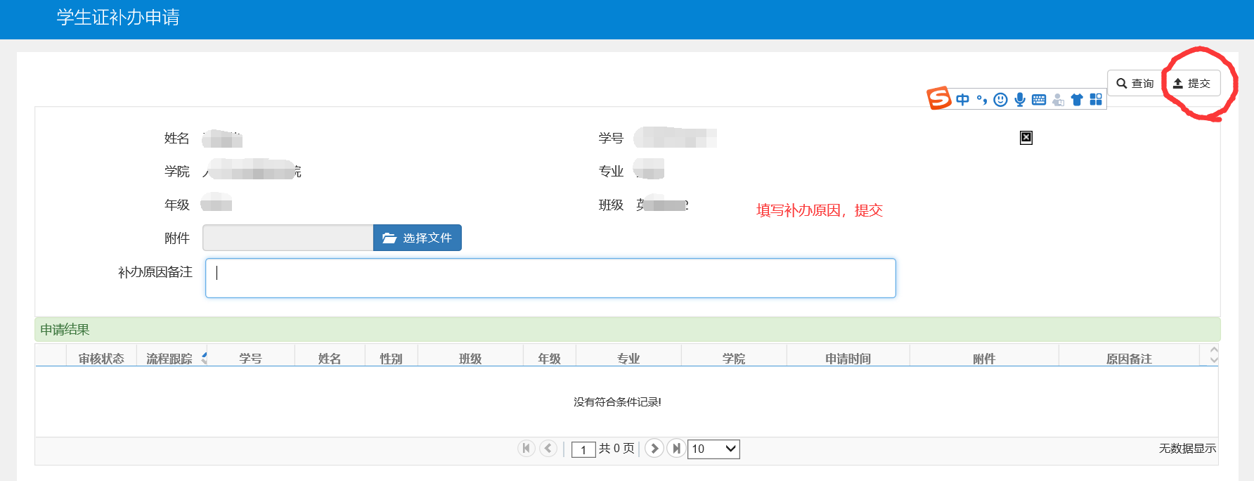
学院辅导员审核流程
登录教务系统，角色切换到辅导员角色。
